Раздзел 2. Гісторыя Беларусі ў паданнях і імёнах.
Урок №11. Тэма: “Усяслаў Чарадзей” (ТРІЗ- тэхналогія)
Мэта: фарміраванне ў вучняў уяўлення аб полацкім князю Усяславу Чарадзею як дзяржаўным дзеючы.
Задачы: - на канец урока вучні пазнаёмяцца з найбольш яркімі падзеямі гісторыі нашай краіны , якія звязаны з жыццём і дзейнасцю полацкага князя Усяслава Чарадзея: умацаваннем магутнасці Полацкага князя, будаўніцтвам храма Святой Сафіі, аб гістарычнай бітве на Нямізе, аб першым успаміне города Мінску ў летапісу;
- вучні засвояць паняцце “дружына”;
- працягнецца фарміраванне умення працаваць з партрэтамі гістарычных асоб, малюнкамі, атласам, слоўнікам, табліцамі;
- вучні ўсвядомяць маральныя правілы на аснове азнаямлення з дзейнасцю Усяслава Чарадзея;
- будуць развіваць разуменне карысных вынікаў дзейнасці гістарычных асоб на прыкладзе жыцця полацкага князя Усяслава;
- працягнуць развіваць мову, мышленне, кругагляд вучняў;
- пашыраць актыўны слоўнік, навучацца запісваць і чытаць радавод гістарычнай асобы;
- на прыкладах гістарычнай барацьбы палачан з ворагамі будуць выхоўвацца патрыятычныя пачуцці і шаноўныя адносіны да тых, хто ў барацьбе за незалежнасть саёй Бацькаўшчыны ахвяраваў самым каштоўным – сваім жыццём.
- скласці спрыяльныя ўмовы да самастойнай, групавой і калектыўнай працы;
- скласці ўмовы поспеху.
Абсталяванне: - С.В. Паноў, С.В. Тарасаў, падручнік “Чалавек і свет. Мая Радзіма – Беларусь” 4 кл., Мінск, выдавецкі центр БДУ, 2018г.,166с.
-Т.М.Шарамецьева, рабочы сшытак “Чалавек і свет. Мая Радзіма – Беларусь” 4 кл., Мінск,Кузьма, 2018г., 40с.
-Атлас “Чалавек і свет. Мая Радзіма – Беларусь” 4 кл., Мінск, 2018г.
На 20 хвіліне фізмінутка.
Ход урока:
- Арганізацыйны момант.
Па садзе, садзе зялёным
Хадзіла-гуляла маладая
княгіня Марфа Усяславаўна
Яна з каменя скочыла на лютага змея
- Абвіўся той люты змей
Вакол чобата з зялен-сафяну,
Вакол панчошкі шаўковай,
Хобатам бе па белым сцягне.
А ў тую пару княгіня понас панесла,
А понас панесла і дзіця нарадзіла.
А і на небе ўзышоў светлы месяц,
А ў Кіеве нарадзіўся волат магутны,
Як бы малады Волх Усяславіч:
Падрыжала сырая зямля,
Здрыгнулася слаўнае царства Індыйскае,
Нават сіняе мора ўскалыхнулася
Дзеля нараджэння волата
Маладога волха Усяславіча;
Рыбы пайшлі ў марскую глыбіню,
Птушкі паляцелі высока ў нябёсы,
Туры ды алені за горы падаліся,
Зайцы і лісіцы - у гушчары,
А ваўкі, мядзведзі - па ельніках,
Сабалі і куніцы - па астравах.
Праверка дамашняга задання.
Запоўніце “Сістэмны аператар”
6 | 4 | 8
2 | 1 | 3
7 | 5 | 9
На дошцы размешчаны партрэты гістарычных асоб. Дзецям прапануецца назваць, каго яны ведаюць. Калі няма адказу, то прапаную ім разгадаць імя гістарычнай асобы, карыстаючыся шыфрам.
Работа ў парах: Ключ: цыфры (нумар старонкі падручніка)- цыфры (нумар радка на старонцы)- цыфры ( літара па ліку ў гэтым радку).
Рагвалод- 143-1-4; 147-4-2; 106-1-7; 136-8-1; 83-4-2; 53-3-5; 5-1-4;99-4-6.
Гарыслава- 99-4-2; 59-4-2; 73-1-9; 135-1-4; 71-2-6; 29-2-1; 79-2-2; 103-10-2; 109-5-2.
Рагнеда- 115-6-3; 45-4-4; 57-2-10; 63-2-5; 69-3-12; 88-9-6; 91-4-4.
Анастасія- 109-5-2; 71-1-2; 79-2-2; 56-2-3; 112-2-3; 59-4-2; 129-5-7; 135-3-6: 150-1-2.
Уладзімір- 25-5-1; 37-2-3; 45-4-4; 55-1-2; 65-2-12; 94-2-3; 103-2-1; 106-2-1; 115-6-3.
Ізяслаў- 106-2-1; 88-7-4; 79-2-8; 99-7-3; 66-4-5; 91-4-4; 108-2-7.
Брачыслаў – 109-7-1; 143-1-4; 147-4-2; 66-1-10; 135-1-4; 71-2-6; 29-2-1; 103-10-2; 11-4-13.
Усяслаў- 5-6-1; 34-3-4; 79-2-8; 99-7-3; 66-4-5; 91-4-4; 108-2-7.
Яраслаў- 71-9-6; 143-1-4; 147-4-2; 71-2-6; 29-2-1; 103-10-2; 11-4-13.

Прыйшоў з-за мора,
Паўночная Нарвегія, 10ст. княствы-фюлькі,
адно з якіх называлася Рогаланд.
6) Полацкае княства. Рагвалод  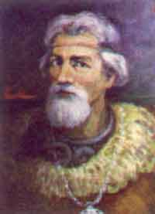  (2 сыны і дачка Рагнеда) | 4) Кіеўская Русь | 8) Полацкае княства: Ізяслаў  Брачыслаў
2) Рагнеда Рагвалодаў-на (каля 960-1000)  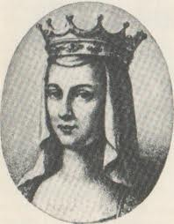  і Уладзімір Святаславіч (каля 960-15.07.1015)  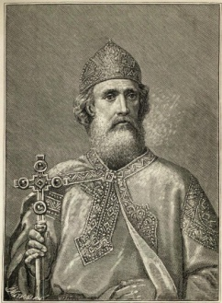 | 1) Яраслаў Мудры  (Ярасла́ў-Георгій Уладзіміравіч «Му́дры» або «Скупы»)  988—989 гадах-  20 лютага 1054,  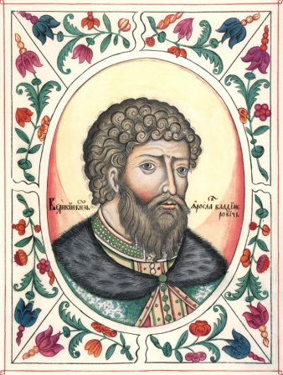 | 3) Усяслаў  Чарадзей  (29.07.1029 -14.04.1101)  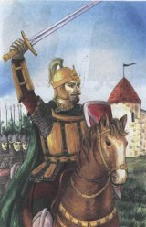 | Сабор Святой Сафіі  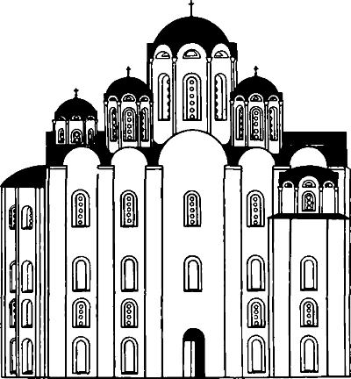
7)2 дачкі: Прадслава, Праміслава.  4сыны:  Яраслаў,  Мсціслаў,  Усевалад,  Ізяслаў  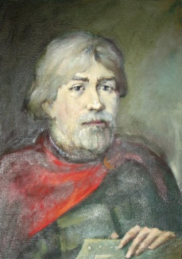 | 5) Лізавета Яраслаўна^{[d]}, Анастасія Яраслаўна, Ганна Кіеўская, Ізяслаў Яраславіч, Святаслаў Яраславіч, Усевалад Яраславіч, Ігар Яраславіч, Уладзімір Яраславіч, Ілья Яраславіч^{[d]}, Вячаслаў Яраславіч і Агата Кіеўская | 9) Давыд, Глеб, Раман, Расьціслаў, Сьвятаслаў-Юры,  Рагвалод-Барыс | 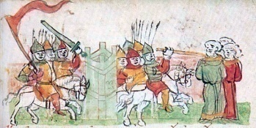 На Нямізе галовы сцелюць снапамі, Харалужнымі малоцяць цапамі, Жыццё кладуць на таку злюцела, Веюць душу ад цела. Нямігі крывавыя берагі Не збожжам былі засеяны зноў - Засеяны косцьмі рускіх сыноў.
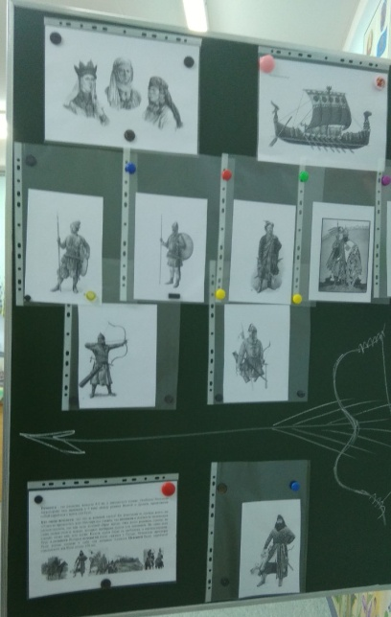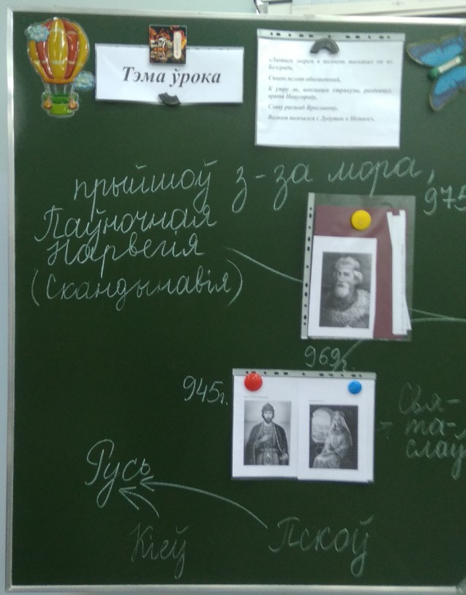
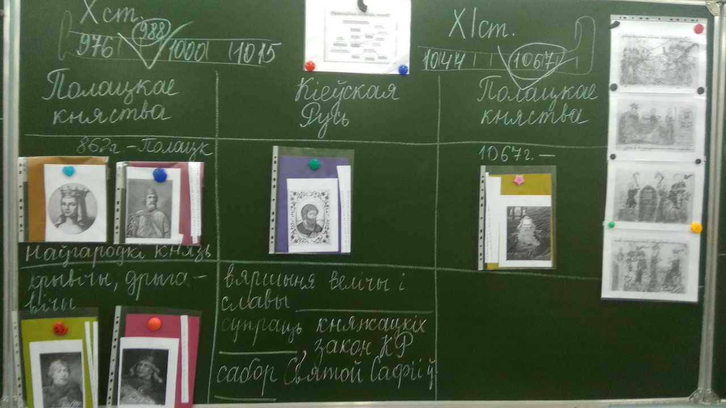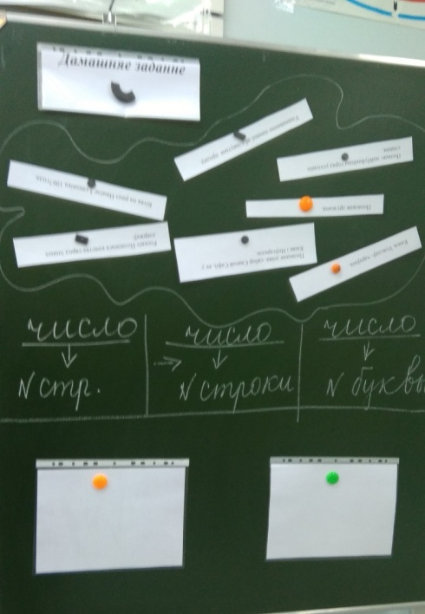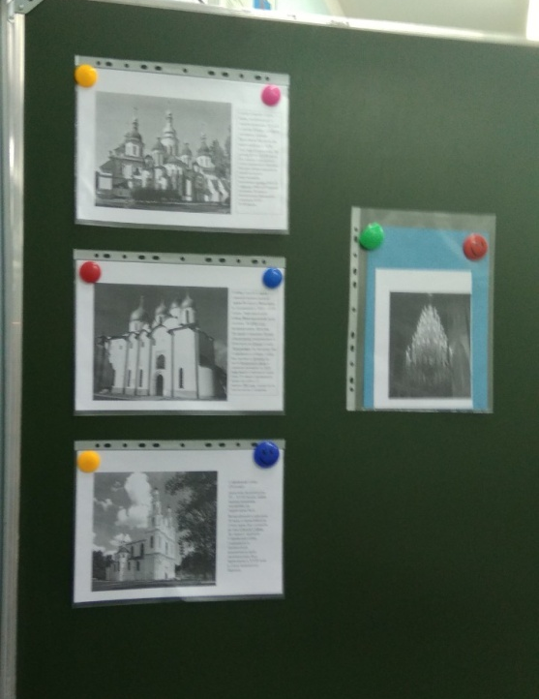
Дэманструецца Радавод полацкіх князёў.

Тэст:
- Чыім сынам быў Яраслаў Мудры:
А) Рагнеды Б) Гарыславы В) Ефрасінні
2. Абавязковыя правілы, устаноўленыя для насельніцтва Кіеўскай Русі называліся:
А)Канстытуцыя Б) “Руская праўда” В) Статут
3.Якія словы юнай Рагнеды ў 978г. не спадабаліся Уладзіміру, і што менавіта было прычынай забойства яе родных:
А) «Не хочю розути робичича, но Ярополка хочю». У гэтых словах згадваецца, што Уладзімір быў сынам рабыні (яго маці была ключніцай / должность прислуги, подразумевающая хранение ключей от всех замков в доме (управитель)).
Б) Хачу быць кіеўская княжной, а не ноўгарадскай
В) Не прыгожы ты, Уладзімір.
4. За розум Яраслаў быў празваны:
А) Златавустам Б) Мудрым В) Разумным.
5. У якім горадзе па загадзе Яраслава пабудавалі велічны сабор у імя Святой Сафіі: А) Кіеў Б) Полацк В) Ноўгарад.
Адказы:1-Б; 2-Б; 3-А; 4-Б; 5-А.
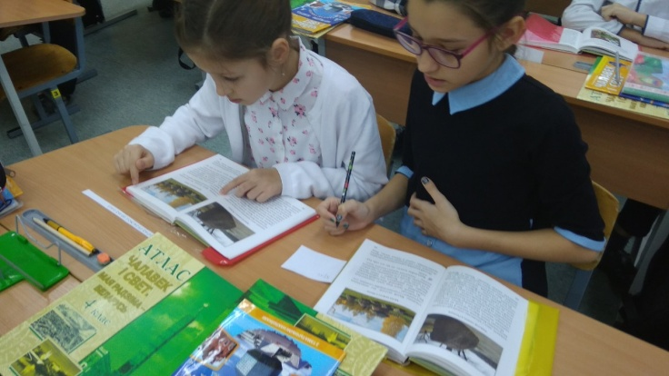
3.Падрыхтоўка вучняў да работы на асноўным этапе
Злучыце імёны гістарычных дзеячаў са словамі, якія характарызуюць іх дзейнасць. Дзеці па чарзе злучаюць левы і правы слупок.
Кірыла Тураўскі |  | Златавуст
Францыск Скарына |  | першадрукар
Яраслаў Мудры |  | павучанні
Рагнеда |  | Біблія
? |  | пустэльнік
 |  | Сабор у Кіеве
 |  | Княгіня полацкая і Кіеўскай Русі
 |  | Сабор у Полацку
 |  | Чарадзей
 |  | Першы закон
 |  | Бітва на Нямізе
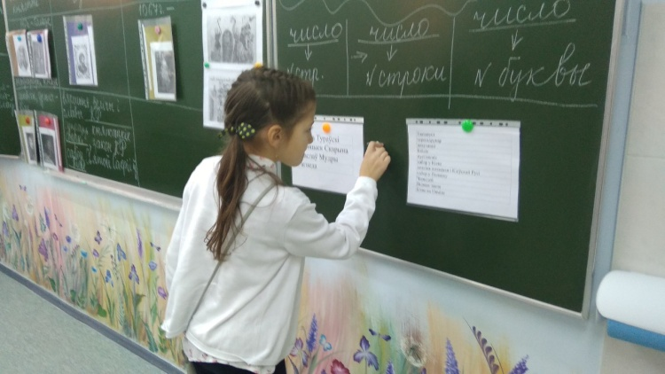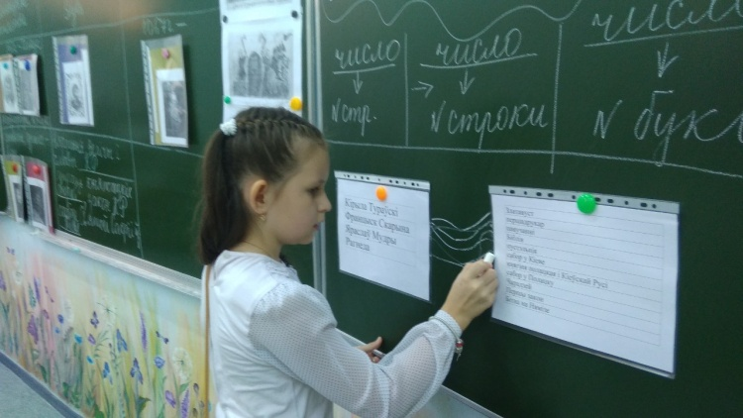
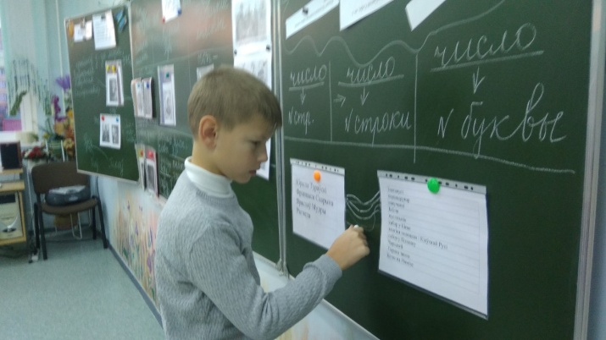
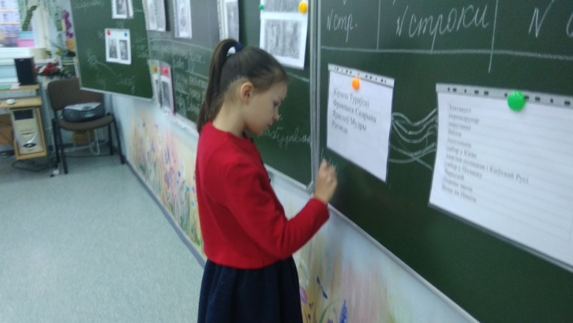
4.Этап засваення новых ведаў і спосабаў дзеяння
- Чаму засталіся не злучаныя словы? Так, гэта належыць новай гістарычнай асобе. А якой, вы пазнаеце, калі паглядзіце невялікую навукова-дакументальную стужку.
4.1. Работа з малюнкамі на стар. 43- 45.
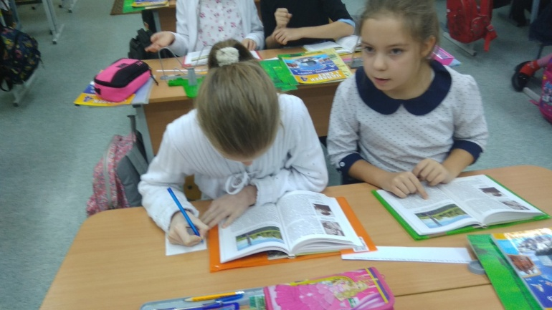
-с.43 - Полацкі князь Усяслаў па празванні Чарадзей:
-па якіх прыкметах вы задагаліся, што гэта князь? (адзенне, колер яго, погляд, пастав чалавека, веліч)
- чаму князь трымае ў руках меч? (гатоўнасць пастаяць за незалежнасць краіны)
-с.44- Княжацкі дружыннік:
-раскажыце, што вы бачыце?
С. 45- Полацкі Сафійскі сабор:
-Паглядзіце на Сафійскі сабор, ці можна сказаць, што гэта таксама воін княжацкай дружыны, чаму? Што ў іх агульнага? ( купала сабора нагадваюць шлемы дружыннікаў, мураваныя сцены падобны на кальчугу, а на што падобны званы ды іконы?- на меч, зброю ў барацьбе з ворагам- верай моцныя яны).
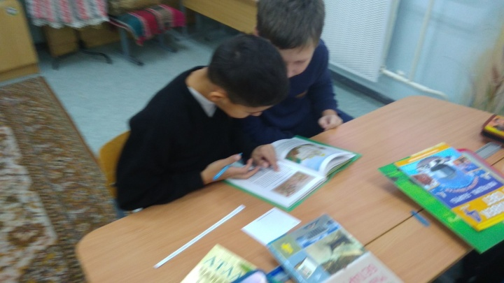
Дэманструю вучням фотаздымкі трох Сафійскіх сабораў.Святая Сафія ёсць у Канстанцінопале. Размова па малюнках. Константино́поль — название Стамбула до 28 марта 1930 года, неофициальное название столицы Римской империи, Византийской, или Восточно-Римской империи, Латинской империи и Османской империи.
4.2.Тлумачэнне слова “ДРУЖЫНА”- С. 159
4.3.Табліца “Асноўныя гістарычныя даты” С.162
4.4.Чытанне зместу тэксту ў падручніку с.42-45.
- Як вы разумееце выразы “Князь-стваральнік”, “Князь-воін”?
5. Этап першаснай праверкі разумення вывучанага
Франтальная работа ў рабочым сшытку с.14
Адказы: 1. Князем полацкім. 2. У Полацку. 3. У 1067г.
4. Шчыт. Сякера. Шлем. Меч. Калчан (Футляр для стрэл) Колча́н, или тул, — снаряжение для метательного оружия, особая сумка-чехол, в которой носились стрелы или болты. Располагалась на поясе или за спиной у пеших стрелков, у конных обычно на поясе или подвешивалась к седлу. Стрелы помещались оперением вверх, чтобы их было легко достать и зарядить. Лук. Кальчуга (баявая кашуля воіна, 8-10 тыс. Кольцаў). Булава.
Дэманструю вучням малюнкі воінаў дружыны князя, баявой ладдзі.
Разглядаюць карту і вядуць размову “Старажытныя землі Беларусі” ў атласе с. 4-5, “Славутыя людзі зямлі беларускай”с.14-15 .
6.Этап прымянення ведаў і спосабаў дзеянняў
Расстаўце пункты плану ў адпаведнасці з парадкам апавядання ў падручніку.
Калектыўнае складанне плана адказу дамашняга пераказу:
1.Князь Усяслаў- чараўнік.
Будавалася горад, будаваўся сабор.
Полацкая зямля набіралася сілы,
а князь Усяслаў - мудрасці.
Аддавала яго маці грамаце вучыцца,
А грамата Волху ў навуку пайшла;
Пасадзіла яго ды пяром пісаць,
Пісьмо яму ў навуку пайшло.
А і будзе Волх дзесяці гадоў,
Прывучаўся Волх ды прымудрасцям:
Абярнуцца ясным сокалам;
Ды другой жа мудрасці вучыўся ён, Волх,
Абярнуцца шэрым воўкам;
Ды трэцяй жа мудрасці вучыўся Волх
Абарочвацца гнядым турам - залатыя рогі,
А і будзе Волх у дваццаць гадоў.
- Полацкая дружына і 15-гадовы князь.
У той жа быліне Волх Усяславіч ёсць наступныя радкі:
Стаў сабе Волх ён дружыну прыбіраць:
Дружыну прыбіраў у тры гады.
Ён набраў дружыну сабе на сем тысяч,
Сам ён, Волх, у пятнадцать гадоў,
І ўся дружына яго па пятнаццаць гадоў.
3. Полацк- найбуйнейшы горад усходніх славян.
4. Полацкае дзіва- сабор Святой Сафіі, як у Кіеве і Ноўгарадзе.
5. Бітва на рацэ Нямізе 3 сакавіка 1067года.
6. Росквіт Полацкага княства сярод іншых дзяржаў.
7. Ушанаванне памяці аб славутым продку.
7. Этап абагульнення і сістэматызаціі ведаў
-Задайце 3 пытанні па тэме ўрока.
8. Этап кантролю і самакантролю ведаў. Карэкцыі ведаў.
З дапамогай падручніка працягніце сказ:
-У краі блакітных азёр…
-Каб абараніцца ад ворагаў …
-Полацк пры князу Усяславу…
-Так было ў сакавіку…
- Пражыў Усяслаў Чарадзей…
-Памяць аб славутым…
9. Этап інфармавання аб дамашнім заданні.
С.42-45 прачытаць, с.46 АНП.
Скласці сінквейн па тэме ўрока.
1.Усяслаў Чарадзей
2.полацкі, славуты(дзяржаўны, старажытны, беларускі)
3.мацаваў, будаваў, абараняў
4.пры яго жыцці полацкае княства дасягнула найбольшага росквіту і праславілася сярод іншых дзяржаў
5.продак(князь, дзеяч)
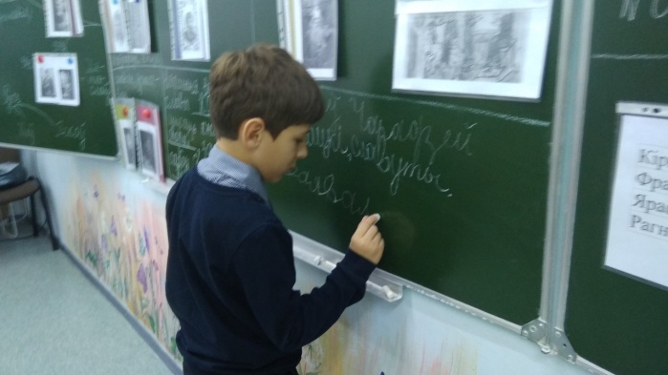
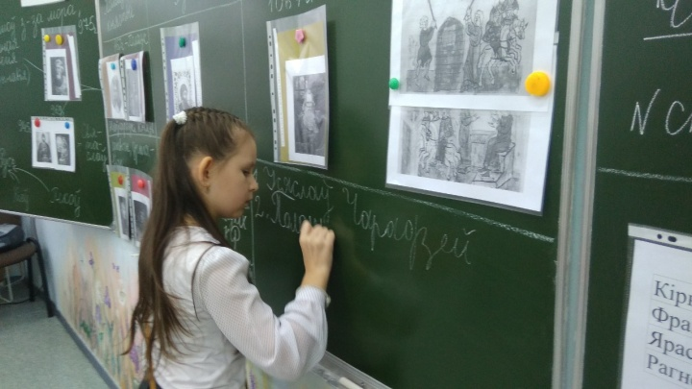
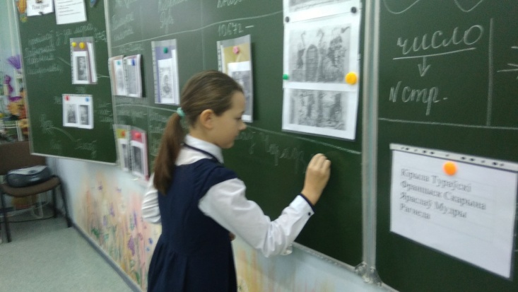
Синквейн – это не простое стихотворение, а стихотворение, написанное по следующим правилам:
1 строка – одно существительное, выражающее главную тему cинквейна.
2 строка – два прилагательных, выражающих главную мысль.
3 строка – три глагола, описывающие действия в рамках темы.
4 строка – фраза, несущая определенный смысл.
5 строка – заключение в форме существительного (ассоциация с первым словом).
10. Этап падвядзення выніку.
Аналіз работы класа.
11. Рэфлексія
Назавіце адно важнае для вас слова з сягонняшняга ўроку.
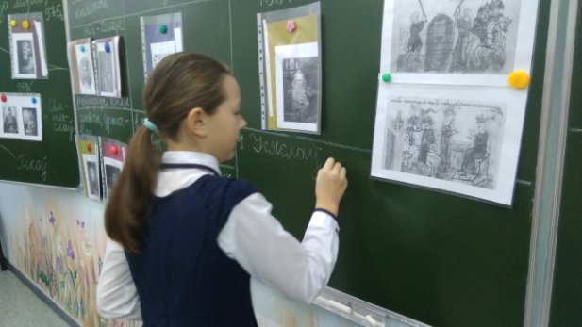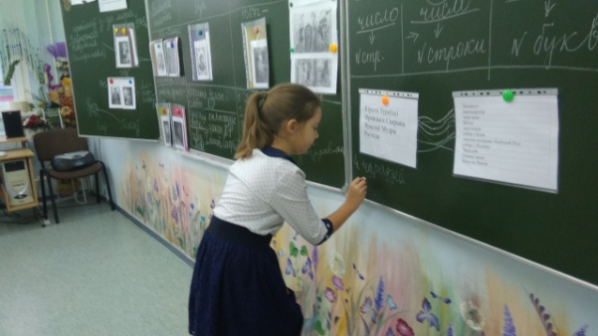
Дзякуй за працу.

Дадатковы матэрыял:
З'яўленне Усяслава Брачыславіча на палітычнай арэне XI ст. было незвычайным. Само нараджэнне князя знайшло водгук у крыніцах таго часу. У летапісе гаворыцца аб тым, што маці нарадзіла яго ад чаравання i "бысть ему язвено на главе его"³. Застаецца невядомым, якая прыкмета была ў князя на галаве, але яна падкрэслівала асаблівае становішча Усяслава сярод іншых усходнееўрапейскіх князёў таго часу. Гэта своеасаблівасць была адзначана i ў пазнейшай мянушцы князя — Чарадзей, якая стала вынікам міфалагізацыі сучаснікамі далейшай палітычнай дзейнасці князя.
У першыя два дзесяцігоддзі свайго княжання Усяслаў не ўносіў змен і ў паўднёвы напрамак палітыкі Брачыслава, развіваючы мірныя стасункі з Кіеўскім княствам, палітычная стабільнасць i моц якога да 1054 г. падтрымлівалася Яраславам Мудрым, a пазней Ізяславам, які са сваімі братамі Усеваладам i Святаславам не дапускаў міжкняжацкіх усобіц і ў ваенных справах выступау з імі заадно.
Палітычная стабільнасць Полацкага княства ў гэты час абумовіла тэрытарыяльны рост самога Полацка. К сярэдзіне XI ст, адбываецца перанос дзядзінца Полацка з гарадзішча на р. Палаце да Верхняга замка (узвышша), змешчанагаў сутоцы Заходняй Дзвіны i Палаты. Прыкладна ў гэты час началося i будаўніцтва Сафійскага сабора — як адлюстраванне моцы дзяржавы i незалежнасці Полацкага княства. Усе гэтыя мерапрыемствы вымагалі значных матэрыяльных выдаткаў, што, безумоўна, паўплывала на мірны характар палітыкі Полацкага княства ў 50-я — пачатку 60-х гадоў XI ст.
Усяслаў Полацкі — адзін з самых знакамітых полацкіх князёў. Прыгадаем яго продкаў: прапрадзед Усяслава — вялікі Рагвалод, заснавальнік дынастыі полацкіх князёў, прабабка — славутая Рагнеда, яго прадзед — Ізяслаў Полацкі, той што аднавіў дынастыю Рагвалодавічаў, яго бацька — Брачыслаў Полацкі, родны пляменнік Яраслава Мудрага.
Летапісы апавядаюць, што Усяслаў нарадзіўся ў сарочцы, таму і стаў удалым воінам. Ён заняў полацкі прастол пасля смерці свайго бацькі. Калі памёр Яраслаў Мудры і да ўлады прыйшлі яго сыны, выявілася, што на кіеўскі прастол маюць больш правоў нашчадкі Ізяслава, які быў старэйшым братам памерлага.
Але Усяслаў не думаў пра тое, каб перабрацца ў Кіеў, а хацеў узвысіць і ўмацаваць Полацк, каб надаць яму большую значнасць сярод галоўных гарадоў таго часу. Ён загадаў пабудаваць у Полацку Сафійскую царкву, бо такія ўжо былі ўзведзены ў Кіеве і ў Ноўгарадзе. Полацкі князь набраў дружыну і доўгі час рыхтаваўся да барацьбы з сынамі Яраслава Мудрага.
Гэтую барацьбу ён пачаў з нападу на Пскоў. Не здолеўшы ўзяць яго, Усяслаў нечакана пайшоў на Ноўгарад. Ноўгарад не вытрымаў удару, і войскі полацкага князя захапілі яго. Сучаснікі называлі Усяслава чарадзеем. Яны лічылі, што ён мог абарачацца ў ваўка і з'яўляцца то каля сцен Ноўгарада, то каля Кіева.
«Тройчы здабываў ён перамогу, адчыніў браму Ноўгарада, разбіў славу сыноў Яраслава, скочыў воўкам на Нямігу», — пісаў аўтар у паэме «Слова аб паходзе Ігаравым» пра славутага полацкага князя.
Сыны Яраслава павялі свае дружыны супраць Усяслава. Войскі сустрэліся на рацэ Нямізе. «I была сеча жорсткая, і многія пагінулі», — чытаем мы ў летапісе. А аўтар «Слова аб паходзе Ігаравым» апавядае: «На Нямізе снапы сцелюць з галоў, малоцяць цапамі булатнымі, на таку жыццё кладуць, веюць душу ад цела».
Сілы сыноў Яраслава аказаліся мацнейшыя, Усяслаў адышоў да Дняпра. Тады кіеўскія князі запрасілі яго на перагаворы. «Прыйдзі да нас, не зробім табе ніякага зла», — сказалі яны, пакляліся і пацалавалі крыж.
Усяслаў паверыў клятве, пераплыў на лодцы Дняпро і прыйшоў у шацёр да сыноў Яраслава. Кіеўскія князі схапілі яго, адвезлі ў Кіеў і пасадзілі ў цямніцу.
Летапісец піша, што Бог пакараў сыноў Яраслава за гэтую здраду — наслаў на іх страшэнных качэўнікаў-полаўцаў. У бітве з кіеўскай дружынай яны ўшчэнт разбілі сыноў Яраслава, і давялося ім зачыніцца ў Кіеве.
Жыхары Кіева, абражаныя паражэннем сваіх князёў, запатрабавалі даць зброю. Яны хацелі самі прагнаць качэўнікаў, якія рабавалі наваколлі Кіева. Але князі пабаяліся ўзбройваць народ. Тады натоўп гараджан кінуўся да княжацкага палаца. Князі ўцяклі з Кіева. Кіяўляне вызвалілі Усяслава і, па словах летапісца, праславілі яго сярод княжацкага двара — абралі вялікім князем.
Сем месяцаў Усяслаў Чарадзей княжыў у Кіеве. Ён прагнаў полаўцаў, зрабіў некалькі пераможных паходаў. Упершыню пад уладай полацкага князя аказаліся славянскія землі ад Ноўгарада і Полацка да берагоў Чорнага мора і горада Тмутаракань на яго ўзбярэжжы.
Але гэта былі вельмі ненадзейныя і нетрывалыя ўладанні. Усяслаў добра разумеў гэта. I калі старэйшы сын Яраслава, які збег з Кіева, з дапамогаю свайго цесця — польскага караля — рушыў на Кіеў, Усяслаў вярнуўся ў Полацк. Старэйшы сын Яраслава аднавіў сваю ўладу ў Кіеве, асадзіў і ўзяў Полацк. Усяслаў Чарадзей праз нейкі час адбіў сваю сталіцу. Увесь час, пакуль ён княжыў у Полацку, кіеўскія князі не пакідалі намеру перамагчы яго. Але гэта не ўдалося ні сынам Яраслава, ні Уладзіміру Манамаху, які авалодаў кіеўскім прастолам пасля іх. Усяслаў Чарадзей адстаяў і горад, і незалежнасць свайго княства, незалежнасць Полацкай зямлі — так у той час называлі беларускую зямлю.
1065 год стаў паваротным у палітычнай гісторыі Полацкага княства, Гэтым годам датуецца ваенны паход Усяслава Чарадзея на Пскоў, што азначала пераход Полацкага княства ад мірнага суіснавання з суседзямі даваси-ных адііосін. У леташсе гэта знайшло адлюстраванне ў трапным выразе: "За-ратйёя Всеславь сын Брячиславль Иолотьский..."⁴
Гісторыкі да гэтага часу спрачаюцца наконт прычын агрэсіўных дзеянняў Полацка. Можна прывесці некалькі меркаванняў, каб даць уяуленне аб рознасці падыходаў да вырашэння гэтага пытання. Такадно з іх сцвярджае, што ваенныя дзеянні 1065—1066 гг. з боку Усяслава Чарадзея з'яўляліся заступніцтвам за правы князёў-сірот, якія прыходзіліся полацкаму князю пляменнікамі i былі абдзедены Яраславічамі пры вырашэнні пытання аб спадчыннасці Смаленска^{5.}
Другое падкрэслівае, што Усяслаў у дадзенай сітуацыі дзейнічаў у інтарэсах полацкага купецтва i баярства, якое жадала атрымаць уладанні на Дняпры, i пa прыватных меркаваннях уключыўся ў барацьбу за права княжання ў Кіеве⁶.

У 1065 г. Усяслаў Чарадзей з войскам нападае на Пскоў. Для настуггу на Пскоўскае княства ён выбраў зручны момант. У тэты час паўднёварускія князі былі заняты барацьбой з князем Расціславам за ўладу ў Тмутаракані. Аблога Пскова з боку полацкага войска не мела поспеха i палачане был i вымушаны вярнуцца назад³.
Адсутнасць сумеснага дзеяння з боку паўднёварускіх князёў на паход 1065 г. схіліла Усяслава Чарадзея да ваеннай выправы на Ноўгарад у 1066 г. Згадка ў летапісе аб ваенным паражэнні наўгародскага князя Мсціслава Ізяславіча ў бітве на р. Чарэсе i бегстве яго ў Кіеў стала звязвацца гісторыкамі з перамогай Усяслава ў 1066 г. над наўгародскім войскам⁶. Пасля разгрому наўгародцаў Усяслаў бесперашкодна авалодаў Ноўтарадам, аб чым у "Аповесці аб мінулых часах" сказана лаканічна: "Заратися Всеславь, сын Брячиславль, Полочске и зая (захапіў) Новгородь". Захоплены Ноўгарад быў разрабаваны, у палон былі ўзяты жанчыны i дзеці, a з Сафійскага сабора зняты званы i панікадзілы⁷. Гэта рабаванне было такім памятным, што нават узгадвалася ў пісьмовых крыніцах ад поена полацка-наўгародскага канфлікту, які меў месца ў 1178 г.⁸ Катастрафічны характар для наўгародцаў гэта падзея мела яшчэ i таму, што палачане падпалілі горад, як аб гэтым паведамляюць пскоўскія летапісцы.
Гэтыя дзеянні палачан не маглі застацца незаўважанымі з боку паўднёва-рускіх князёў, і апошнія пачалі рыхтавацца да нападу на Полацкае княства У склад антыполацкай кааліцыі ўвайшлі кіеўскі князь Ізяслаў Яраславіч, чарнігаўскі князь Святаслаў Яраславіч, пераяслаўскі князь Усевалад Яраславіч.
У лютым 1066г. войскі Яраславічаў рушылі да меж Полацкага княства. Першым пад удар трапіў Менск. Яго жыхары закрыліся ў горадзе, чакаючы дапамогі ў Усяслава. Полацкі князь не быў падрыхтаваны да хуткага вылучэння варожых войскаў да меж княства i даведаўся пра ix паход ca спазненнем¹, таму дапамога Менску не была ажыццёўлена. Горад быў узяты прыступам, разрабаваны i знішчаны.
Абцяжараныя здабычай, войскі трыумвірату Яраславічаў выйшлі да р. Нямігі, дзе ix перанялі войскі Усяслава Чарадзея. 3 сакавіка 1067 г. каля Нямігі паміж двума войскамі адбылася жорсткая бітва. Вось як аб гэтых падзеях паведамляе летапіс: "... Браты (Ізяслаў, Усевалад, Святаслаў) ж узялі Менск, перабілі ўсіх мужчын, a жанчын i дзяцей узялі ў палон i пайшлі да Нямігі. I пайшоў Усяслаў супраць ix. I сустрэліся праціўнікі на Нямізе месяца сакавіка ў 3-і дзень, быў снег вялікі, i пайшлі адзін на аднаго. I была лютая сеча, i многія паляглі ў ёй i перамаглі Ізяслаў, Святаслаў i Усевалад, Усяслаў жа ўцёк"². Іншымі словамі, паўднёварускія войскі не здолелі канчаткова акружыць i знішчыць палачан i захапіць Усяслава Чарадзея.

